瓷柱、瓷瓶配线质量管理
依据标准：

《建筑工程施工质量验收统一标准》GB50300-2001
《建筑电气工程施工质量验收规范》GB50303-2002

1、范围
本工艺标准适用于电气照明室内、室外的瓷柱瓷瓶明配线工程。

2、施工准备
2.1材料要求：
2.1.1绝缘导线的规格、型号必须符合设计要求，并有出厂合格证。
2.1.2瓷柱、瓷瓶应清洁完整，无残缺裂纹。
2.1.3螺旋接线钮应根据导线截面和导线的根数选择相应型号的加强型绝缘钢壳螺旋接线钮。
2.1.41C安全型压线帽请见3—8、3.8节有关部分。
2.1.5套管有铜套管、铝套管及铜铝过渡套管三种，选用时应采用与导线材质规格相应的套管。
2.1.6接线端子选用时应根据导线的根数和总截面选择相应规格的接线端子。
2.1.7镀锌材料：圆钢、扁钢、木螺丝、机螺丝、螺母、垫圈、和弹簧垫圈等。
2.1.8辅助材料：钻头、防锈漆、调合漆、绑线、砂布、橡胶（粘塑料）绝缘带、黑胶布、焊锡、焊剂、木砖等。
2.2主要机具：
2.2.1铅笔、卷尺、线坠、粉线袋、水桶、钢丝刷。
2.2.2常用电工工具：电烙铁、喷灯、锡锅、锡勺、手锤、錾子。
2.2.3手电钻、冲击站、电锤、兆欧表、万用表、工具袋、工具箱、高凳。
2.3作业条件：
2.3.1在土建结构施工阶段，应按设计图尺寸位置预埋木砖和过墙管。
2.3.2待内装修全部完成后，方可进行配线。

3、操作工艺
3.1工艺流程：
弹线定位——预埋木砖保护（预埋塑料胀管）——瓷柱、瓷瓶固定——导线敷设——导线连结——线路检查、绝缘摇测。
3.2弹线定位：
3.2.1弹线定位应符合以下规定：
3.2.1.1瓷柱配线时，导线线间最小距离及固定点最大距离见表3.2.1.1所示。
瓷柱（珠）配线的线间及固定点间的允许距离（mm） 表3.2.1.1
导线截面（mm²） | 瓷柱型号 | 线间最小距离 | 固定点最大间距
1.5～4  6～10 | G38（296#）  G50（294#） | 100  100 | 1200～1500  1500～2500
3.2.1.2瓷瓶配线时，导线线间最小距离及固定点间最大距离见表3.2.1.2所示。
瓷瓶配线的线间及固定点间的允许距离（mm） 表3.2.1.2
导线截面（mm²） | 瓷瓶型号 | 线间最小距离 | 固定点最大间距
6～16  25～35  50～95 | PD-1-3  PD-1-2  PD-1-1 | 100  100～150  150 | 6000  6000  6000
3.2.1.3线路与其它管道应避免相遇。接近敷设时，其最小距离见3—1、3.5节所示。
3.2.1.4室内沿墙壁、顶棚支持件固定点距离见表3.2.1.4所示。
室内沿墙壁、顶棚支持件固定点距离 表3.2.1.4
配电方式 | 导线
配电方式 | 线芯截面（m㎡）
配电方式 | 1～4 | 6～10 | 16～25 | 35～70 | 95～120
配电方式 | 最大允许距离（mm）
柱（珠）配线瓷瓶配线 | 1500  2000 | 2000  2500 | 3000  3000 | 6000 | 6000
3.2.1.5瓷柱及瓷瓶固定在支架上，其固定间距见表3.2.1.5所示。
敷设在绝缘支持件上的绝缘导线其支持点间距 表3.2.1.5
线芯最小截面（mm²） |  | 绝缘导线的支持点间距(mm)
铜线 | 铝线 | 绝缘导线的支持点间距(mm)
1.0  1.5 | 1.5  2.5 | ≤1000
1.0  1.5 | 2.5  2.5 | ≤2000
2.5  2.5 | 4  6 | ≤6000  ≤12000
3.2.1.6室内、室外敷设时，绝缘导线至地面的最小距离见3.2.1.6所示。
室内、室外敷设时至地面的最小距离 表3.2.1.6
敷设方式 |  | 最小距离（mm）
水平敷设 | 室内  室外 | 2500  2700
垂直敷设 | 室内  室外 | 1800  2700
3.2.1.7在室内采用瓷柱和瓷瓶配线时，导线至建筑物表面的最小距离不应小于10mm。
3.2.1.8导线在转弯、分支和进入电气器具处，均应装设支持件固定。支持件与转弯中点、分支点和电气器具边缘的距离在瓷柱配线时应为60～100mm。
3.2.1.9室外配线当跨越人行道时，导线距地面高度不应低于3.5m；跨越通车道路时不应低于6m。
3.2.1.10在室外，瓷柱及瓷瓶在墙面上直接固定时，其固定点间距不应超过2m。
3.2.2弹线定位。
3.3预埋本砖和保护管。
3.4预埋塑料胀塞。
3.5瓷柱及瓷瓶固定：
固定瓷柱和瓷瓶可采用木砖、塑料胀塞和支架固定。
3.6导线敷设：
3.6.1导线敷设方法：
先将绑线按所需的长度断开，扎成小束。然后将导线放开并抻直，由一端开始绑回头固定在瓷柱（瓶）上，其中间瓷柱（瓶）的绑法有两种，受力瓷柱（瓶）采用“双花”绑法；加档瓷柱（瓶）采用“单花”绑法。绑扎牢固后应进行调直，至终端瓷柱（瓶）处，抻紧绑回头。由上到下，逐条绑扎。最后绑扎固定中间支点，导线固定后应留在适当余量。
3.6.2导线敷设要求：
3.6.2.1导线间的距离应符合3.2节中的有关规定。两根相邻的导线应在两瓷柱或瓷瓶的同一方向（或侧或右侧）或者导线应在两瓷柱或瓷瓶的外侧，不允许放在内侧见图3.6.2.1所示。
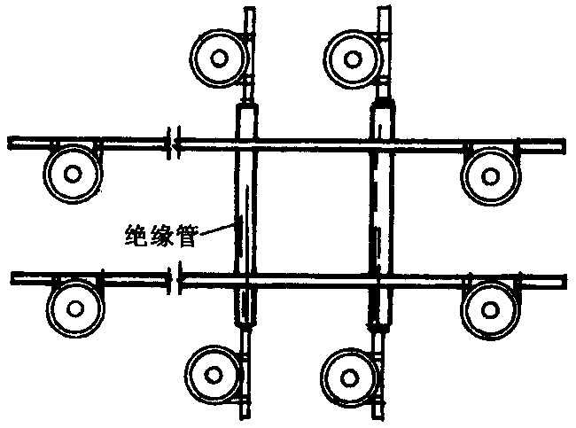
图3.6.2.1交叉做法
3.6.2.2导线分支时，其分支点必须加装瓷柱或瓷瓶，用以支持分支线的张力，如丁字做法见图3.6.2.2所示。
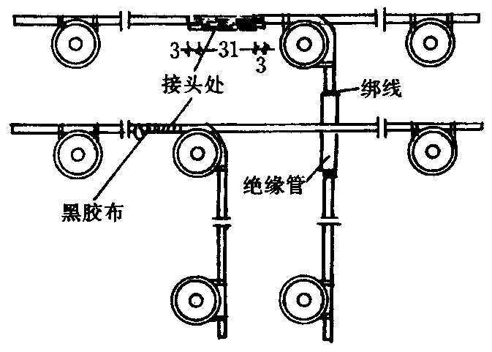
图3.6.2.2丁字做法
3.6.2.3导线在拐角时，瓷柱或瓷瓶安装见图3.6.2.3所示。
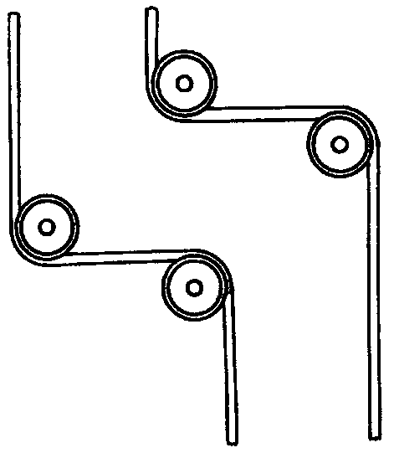
图3.6.2.3导线拐角做法
3.6.2.4导线与热力管（水管）道交叉时，必须加套绝缘管，绝缘管的两端应用瓷柱（珠）或瓷瓶固定。见图3.6.2.4.1和图3.6.2.4.2所示。
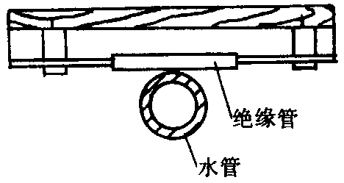
图3.6.2.4.1导线与水管交叉做法
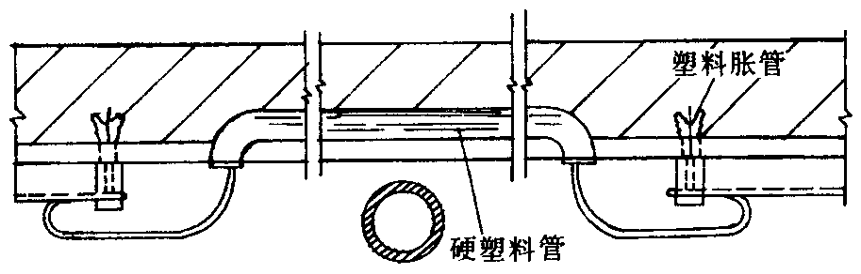
图3.6.2.4.2导线与热力管交叉做法图
3.6.2.5导线在进入电气器具，开关及插座时，应在距其100mm处用瓷柱或瓷瓶加以固定，导线穿墙做法见图3.6.2.5.1和图3.6.2.5.2所示。
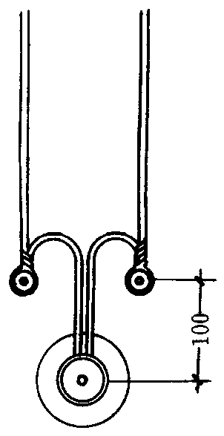
图3.6.2.5.1导线入插座做法
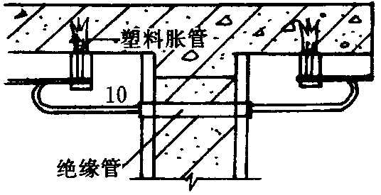
图3.6.2.5.2导线穿墙做法
3.6.2.6瓷柱或瓷瓶配线时，终端回头绑扎的公卷和单卷数见表3.6.2.6所示。
公卷和单卷数 表3.6.2.6
导线截面（mm²） | 1.5～2.5 | 4～25 | 35～70 | 95～120
公卷数 | 8 | 12 | 16 | 20
单卷数 | 5 | 5 | 5 | 5
3.6.2.7所用绑线应根据导线的截面进行选择，见表3.6.2.7所示。
导线与绑线选择数据表 表3.6.2.7
导线截面（mm²） | 绑线直径（mm）
导线截面（mm²） | 铁扎线 | 铜扎线 | 铝扎线
＜10  10～35  50～70  ≥95 | 0.8  1.2 | 1.0  1.4  2.0  2.6 | 2.0  2.0  2.6  3.0
4、质量标准
4.1.1瓷件及导线的品种规格和质量必须符合设计要求和有关规定。
4.1.2导线之间和导线对地之间的绝缘电阻值必须大于0.5MΩ。
检验方法：检查出厂合格证；实测或检查绝缘摇测记录。
4.1.3导线严禁有扭绞、死弯和绝缘层损坏等缺陷。
检验方法：观察检查。
4.2.1瓷件及其支架安装牢固，不得有瓷件损坏或瓷件倒置等现象；导线或瓷件的固定点间距正确；瓷件及支架排列整齐，表面清洁，油漆完整。
检验方法：观察和手扳检查。

4.2.2导线敷设
4.2.2.1防导线平直整齐，瓷件固定可靠；在穿过梁、墙、楼板和跨越其它线路、管道时装设保护管；经过建筑物的变形缝处的导线两端固定可靠，并留有补偿有余量。
4.2.2.2导线连接牢固，包扎严密，绝缘良好，不伤线芯且接头处不受拉力。
4.2.2.3导线转角和分支处齐整，进入电气器具处绝缘处理良好。
检验方法：观察检查。
4.3.1导线的线间距离及固定点间距的允许偏差。
4.3.1.1线间距离：水平敷设的线路为10mm；垂直敷设的线路为5mm。
4.3.1.2固定点间距允许偏差50mm。
4.3.2同一档内的瓷柱和瓷瓶应排列在同一条直线上，该直线应与线路成直角。
4.3.3导线不得有松弛现象。水平敷设时，平直程度允许偏差10mm；垂直敷设时，平直程序允许偏差5mm。
检验方法：观察、尺量检查。

5、成品保护
5.1配线时不得损坏地面、墙面和顶棚，并应保持各部位的清洁。
5.2安放电气器具时，不得碰松已敷设完的导线。
5.3紧固螺丝时，不应用力过猛，以免瓷件碎裂。
5.4线路敷设后，不得再次喷浆和刷油，防止污染导线。

6、应注意的质量问题
6.1瓷件表面不清洁及个别瓷件有破损现象。瓷件安装时，应擦去其表面的污物，及时将破损瓷件更换。
6.2瓷件的固定不合要求，应用木螺丝固定瓷件，严禁使用铁钉和采用粘接法。
6.3变形缝两侧的导线未加装瓷件固定，应按要求及时补装，导线要留有补偿余量。
6.4导线过分松弛，超过允许偏差，应及时进行调整，使其达到要求。
6.5绑扎导线时，采用裸导线做为绑线。塑料绝缘导线必须采用塑料绑线进行绑扎。
6.6在导线分支处、接头处未加装固定瓷件。应及时补装，保证导线不受横向拉力。
6.7导线的结、焊包不符合要求，请见3—8、3.8节有关内容。

7、质量记录
7.1绝缘导线出厂合格证。
7.2瓷柱、瓷瓶配线工程预检、自检、互检记录。
7.3设计变更洽商记录、竣工图。
7.4瓷夹、瓷柱（珠）及瓷瓶配线分项工程质量检验评定记录。
7.5电气绝缘电阻测试记录。
8、安全标准

9、环保措施

